深 圳 大 学 实 验 报 告

课程名称：Java 程序设计

实验项目名称：必实验1 基本类型应用

学院： 计算机与软件学院

专业： 计算机科学与技术

指导教师：卢亚辉

报告人： 梁润宇 学号：2021220003 班级： 1班

实验时间： 2022年9月16日（周五）~2021年9月22日（周四）

实验报告提交时间： 2022年9月22日

教务部制
实验目的与要求：
实验目的：在掌握JAVA数组基本概念及应用的基础上，变换数组的内容，完成主类创建，查找等功能的实现；熟练掌握数据类型、运算符、表达式和语句。
实验要求：
(1) 创建一个100×100的二维数组，对数组中的元素进行随机赋值（要求使用Math.random()生成0-1之间的浮点数）。通过算法找到该数组中最大的5个数，要求从大到小输出，同时计算整个程序所耗费的时间，并分析算法的复杂度（如果复杂度较高会扣5分）。在报告中附上程序截图、运行结果截图和详细的文字说明。（20分）
(2) 某省居民电价分三个“阶梯”：
对于用电量50度以内的这部分电量，电价为0.55元/度；
对于用电量在51度至220度之间的这部分电量，电价为0.58元/度；
对于用电量超过220度的这部分电量，电价为0.65元/度。
编写程序，用户从键盘输入用电量（要求在不终止程序的情况下能循环10次从键盘读入10个数字：48、52、230、90、80、89、510、60、1、10），程序输出用户应缴纳的电费。在报告中附上程序截图、运行结果截图和详细的文字说明。（15分）
(3) 编写程序：用户从键盘输入1个正整数，程序逆序打印出该正整数的各位数字（例如：某个正整数为123456，程序输出654321），要求在不终止程序的情况下能循环10次从键盘读入。在报告中附上程序截图、运行结果截图和详细的文字说明。（15分）
(4) 编写程序：计算1-500之间有多少个素数，并输出所有素数。在报告中附上程序截图、运行结果截图和详细的文字说明。（15分）
(5) 编写程序：有一序列（分子为1、2、3、4递增，分母为1、5、25、125倍增）：1/1，2/5，3/25，4/125，...求出这个数列的前20项之和。在报告中附上程序截图、运行结果截图和详细的文字说明。（15分）

报告写作。要求：主要思路有明确的说明，重点代码有详细的注释，行文逻辑清晰可读性强，报告整体写作较为专业。（20分）
说明：
（1）本次实验课作业满分为100分，占总成绩的比例（待定）。
（2）本次实验课作业截至时间2022年9月22日（周四）21:59。
（3）报告正文：请在指定位置填写，本次实验需要单独提交源程序文件（源程序单独打包在Blackboard中上传，不要包含外部导入的包）。
（4）个人信息：WORD文件名中的“姓名”、“学号”，请改为你的姓名和学号；实验报告的首页，请准确填写“学院”、“专业”、“报告人”、“学号”、“班级”、“实验报告提交时间”等信息。
（5）提交方式：截至时间前，请在Blackboard平台中提交。
（6）发现抄袭（包括复制&粘贴整句话、整张图），抄袭者和被抄袭者的成绩记零分（含抄袭往届同学的作业）。
（7）延迟提交，不得分；如有特殊情况，请于截至日期之后的48小时内发邮件到luyahui@szu.edu.cn，并在邮件中注明课程名称、作业名称、姓名、学号等信息，以及特殊情况的说明，我收到后会及时回复。
（8）期末考试阶段补交无效。

(1) 创建一个100×100的二维数组，对数组中的元素进行随机赋值（要求使用Math.random()生成0-1之间的浮点数）。通过算法找到该数组中最大的5个数，要求从大到小输出，同时计算整个程序所耗费的时间，并分析算法的复杂度（如果复杂度较高会扣5分）。在报告中附上程序截图、运行结果截图和详细的文字说明。（20分）
1.创建二维数组a
int [][] a = new int[100][100];

2.对数组中的元素随机赋值
for(int i = 0; i < 100; i++)
for(int j = 0; j < 100; j++, k++)
a[i][j] = (int) (Math.random() * 100);
Math.random()返回double类型的浮点数，范围在[0,1]
将返回值乘以100，再强制类型转换成int，赋值给数组元素

3.找到数组中最大的5个数
创建1个长度为10000的一维数组b，数组元素与二维数组a的元素依次相等
int[][] a = new int[100][100];//创建二维数组a
int [] b = new int[10000]; //创建一个和a同步的一维数组b
int k = 0; //i,j,k为计时器
for(int i = 0; i < 100; i++)
for(int j = 0; j < 100; j++, k++) {
a[i][j] = (int) (Math.random() * 100);
b[k] = a[i][j];
}

使用Arrays.sort对数组b进行排序
Arrays.sort(b);//排序结果为升序

排序之后，b的元素呈升序
从数组尾端向前，依次输出5个数
for(int i = 9999; i > 9994; i--)
System.out.println(b[i]);

4.计算程序运行时间
long startTime = System.currentTimeMillis();//记录程序开始时间
/*code*/
long endTime = System.currentTimeMillis();//记录程序结束时间
System.out.println("程序运行时间：" + (endTime - startTime) + "ms");

5.时间复杂度
赋值时间复杂度为O(n)，输出时间复杂度为O(1)
Arrays.sort()是经过调优的排序算法，时间复杂度可以达到O(n*log(n))
总时间复杂度为O(n+ n*log(n))
6.程序截图
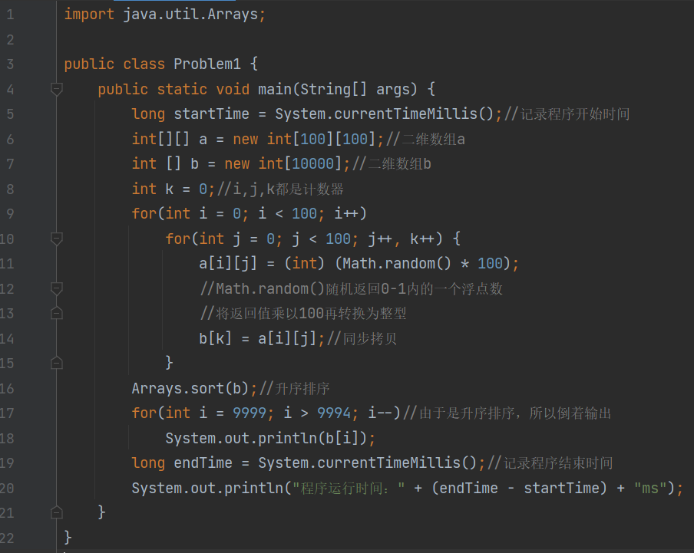

7.运行结果截图
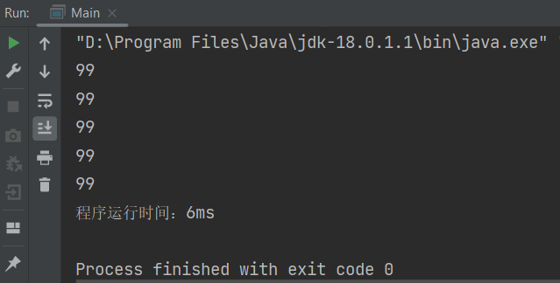

(2) 某省居民电价分三个“阶梯”：
对于用电量50度以内的这部分电量，电价为0.55元/度；
对于用电量在51度至220度之间的这部分电量，电价为0.58元/度；
对于用电量超过220度的这部分电量，电价为0.65元/度。
编写程序，用户从键盘输入用电量（要求在不终止程序的情况下能循环10次从键盘读入10个数字：48、52、230、90、80、89、510、60、1、10），程序输出用户应缴纳的电费。在报告中附上程序截图、运行结果截图和详细的文字说明。（15分）

1.从键盘读入数字
使用Scanner类
import java.util.Scanner; //导入类
Scanner sc = new Scanner(System.in);//使用Sacnner类
System.out.print("输入本月用电量:");//提示用户输入
double charge = sc.nextDouble();//读取数字

2.循环10次
采用for循环
for(int i = 0; i < 10; i++) {
//code
}

3.选择结构
for(int i = 0; i < 10; i++) { //循环10次
System.out.print("输入本月用电量:");
double charge = sc.nextDouble();
double ans;
if(charge <= 50)
ans = 0.55 * charge;
else if (charge <= 220)
ans = 0.55 * 50 + 0.58 * (charge - 50);
else
ans = 0.55 * 50 + 0.58 * (220 - 50) + 0.65 * (charge - 220);
}

4.输出结果
System.out.println("应缴纳的电费为:" + ans + "元");

5.程序截图
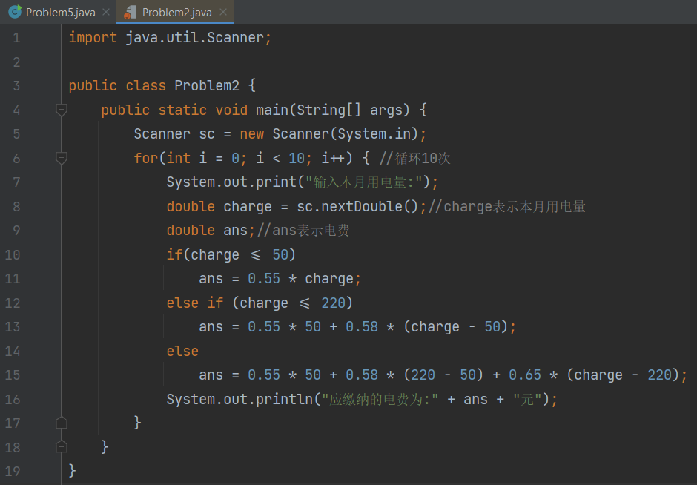

6.运行结果截图
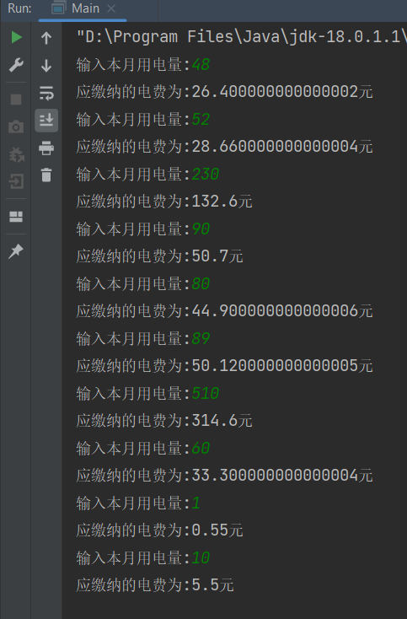
(3) 编写程序：用户从键盘输入1个正整数，程序逆序打印出该正整数的各位数字（例如：某个正整数为123456，程序输出654321），要求在不终止程序的情况下能循环10次从键盘读入。在报告中附上程序截图、运行结果截图和详细的文字说明。（15分）
由于题目未限定正整数的大小，故采用String类和StringBuffer类

- 以字符串的形式读入数字
Scanner sc = new Scanner(System.in);
String s = sc.next();

- 反转字符串
String st = new StringBuffer(s).reverse().toString();

3.输出反转后的字符串
System.out.println(st);

4.适当的提示语
System.out.print("Enter the number:");

5.循环10次
采用for循环
for(int i = 0; i < 10; i++) {
//code
}

6.程序截图
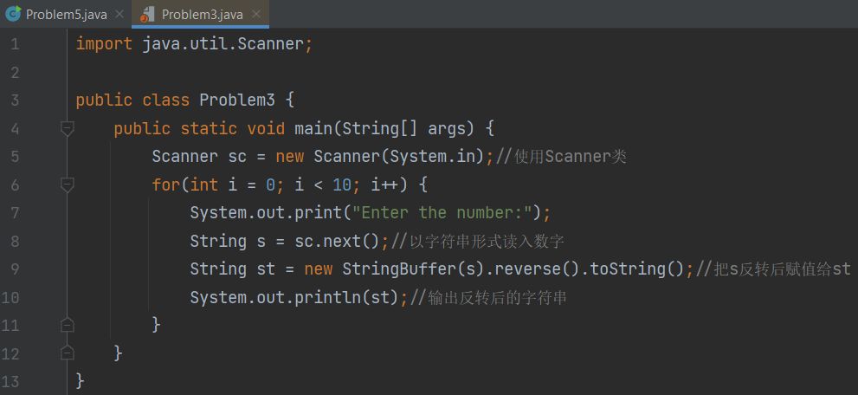

7.运行结果截图
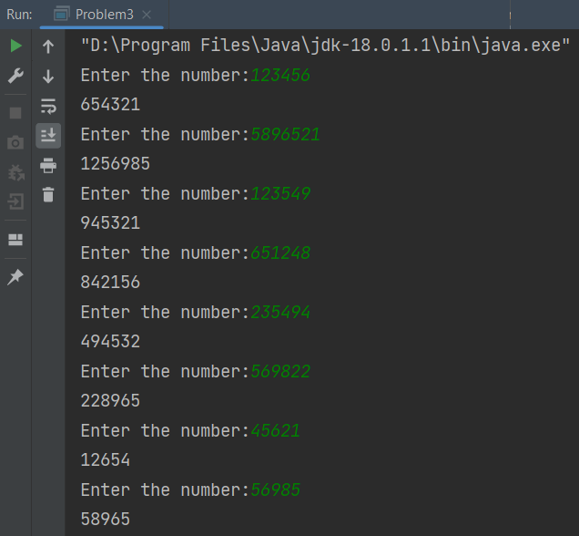

(4) 编写程序：计算1-500之间有多少个素数，并输出所有素数。在报告中附上程序截图、运行结果截图和详细的文字说明。（15分）

- 判断素数的函数
public static boolean is_prime(int x){
if(x == 0 || x == 1)
return false;
if(x == 2)
return true;
if(x % 2 ==0)
return false;
for(int i = 3; i <= (int)Math.sqrt(x); i += 2)
if(x % i == 0)
return false;
return true;
}

2.遍历1-500内的每一个数字，依次判断是否为素数。若是，则记录，并输出该数
int cnt = 0;//计数器
for(int i = 1; i <= 500; i++)
if(is_prime(i)) {
cnt++;
System.out.print(i + " ");
if(cnt % 10 == 0)
System.out.println();
}
System.out.println();
System.out.println("1-500内有" + cnt + "个素数");

3.程序截图
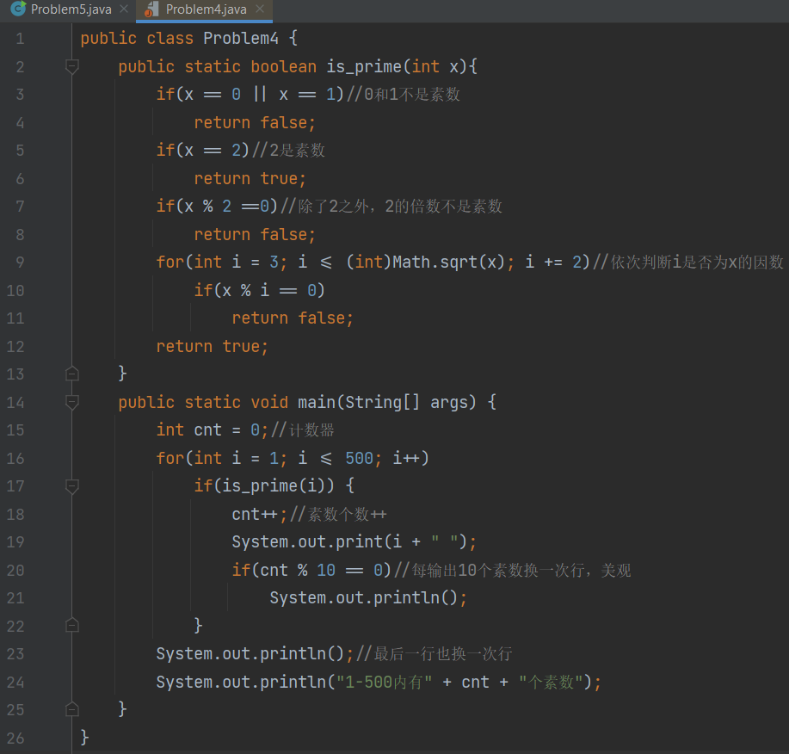

4.运行结果截图
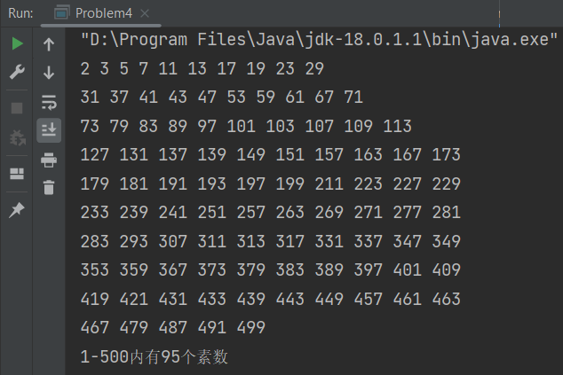

(5) 编写程序：有一序列（分子为1、2、3、4递增，分母为1、5、25、125倍增）：1/1，2/5，3/25，4/125，...求出这个数列的前20项之和。在报告中附上程序截图、运行结果截图和详细的文字说明。（15分）

简单的循环求和
public class Problem5 {
public static void main(String[] args) {
double numerator = 1, denominator = 1;
double ans = 0;
for (int i = 0; i < 20; i++) {
ans += numerator / denominator;
numerator++;
denominator *= 5;
}
System.out.println("数列前20项和为"+ans);
}
}
numerator是分子,denominator是分母,ans是结果
求前20项和，循环20次，每一次都把分子递增1，分母倍增5

程序截图
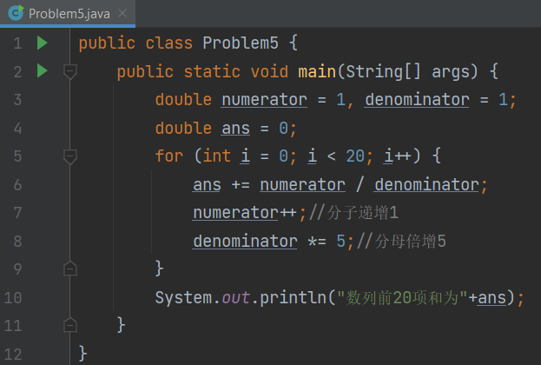

运行结果截图

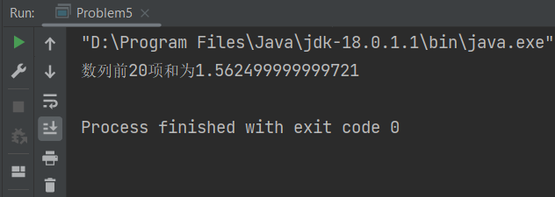

++++++++++++++++++++++++++++++++++++++++++++++++++++++
其他（例如感想、建议等等）。
本次实验考察了Java基本类型运用，循环结构，选择结构。

深圳大学学生实验报告用纸

指导教师批阅意见：

成绩评定：

指导教师签字：

2022年 月 日
备注：
注：1、报告内的项目或内容设置，可根据实际情况加以调整和补充。
2、教师批改学生实验报告时间应在学生提交实验报告时间后10日内。

